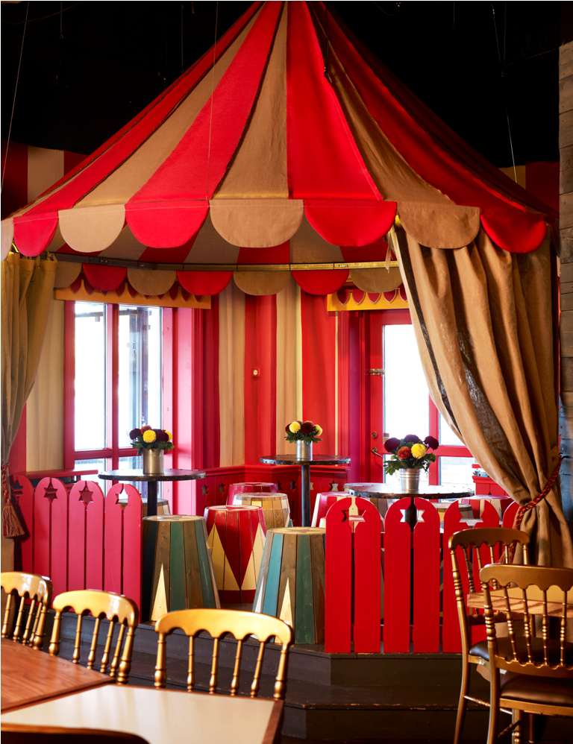
Музей Юнибакен
Юнибакен – настоящий дом сказки на острове Юргорден, в центре Стокгольма. В Юнибакене вы попадете в мир книг Астрид Линдгрен
Добро пожаловать в Юнибакен!
Юнибакен – настоящий дом сказки на острове Юргорден, в центре Стокгольма. Юнибакен открыт круглый год, и все наши аттракционы проходят в помещениях.
В Юнибакен вы попадете в мир книг Астрид Линдгрен: "Эмиль из Лённеберги", "Карлсон на крыше" и многих, многих других. Здесь вы можете поиграть в доме Пеппи Длинныйчулок – «вилле Вверхтормашками», можете также встретить и навестить других героев шведских книг для детей: Альфонса Оберга, Муми-тролля, Петсона с его котом Финдусом, и многих других. В Юнибакен герои скандинавских сказок оживают, а наши гости играют и забавляются, умиляются и удивляются, познают и открывают для себя новое.
Юнибакен – это также и одна из самых больших в Швеции сцен детского театра, где каждый день дают различные представления. Есть здесь и ресторан, и книжный магазин. В ресторане есть своя кухня и пекарня, а по ассортименту детской книги магазин Юнибакена является одним из самых богатых в Швеции, тут же продаются соответствующие сувениры и игрушки.
Что можно увидеть в Юнибакен?
Площадь Сказок
Первой вас встретит площадь Сказок. Здесь в своих домиках живут наши некоторые самые любимые герои детских книг: Муми-тролли, мальчик Альфонс Оберг, старик Петсон, его кот Финдус и многие другие.
Поезд отправляется в Сказку!
Сказочный поезд отправляется от станции Виммербю и уносит вас в замечательное путешествие по милым, веселым и захватывающим сценам из книг Астрид Линдгрен. Эту волшебную страну и железную дорогу искусные мастера построили по иллюстрациям художницы Марит Тёрнквист, работавшей с Астрид Линдгрен. От дома девочки Мадикен вы едете на хутор Катхульт, где Эмиль умудрился поднять свою сестру Иду на флагшток вместо флага. Затем вы парите над крышами стокгольмского района Васастан и попадаете прямо в домик Карлсона, где полным-полно всякой всячены. Вы станете такими же маленькими, как крошка Нильс Карлсон, встретите Роню, разбойников и маленьких троллей в лесу ее отца Маттиса. Поездка заканчивается в райской стране Нангияле, где идет битва Братьев Львиное Сердце с Драконом. А сопровождающий путешествие рассказ вы можете слушать на финском, английском, русском или немецком языках.
Пошалите в доме Пеппи Длинныйчулок!
После поездки на Сказочном поезде вы попадете в гости к самой сильной девочке - Пеппи Длинныйчулок. В «Вилле Вверхтормашками» дети могут бегать, прыгать, лазить, примерять разные наряды, тут можно покататься с горки, поиграть у Пеппи на кухне, попрыгать в классики, прокатиться верхом на Лошади Пеппи и можно просто пошалить!
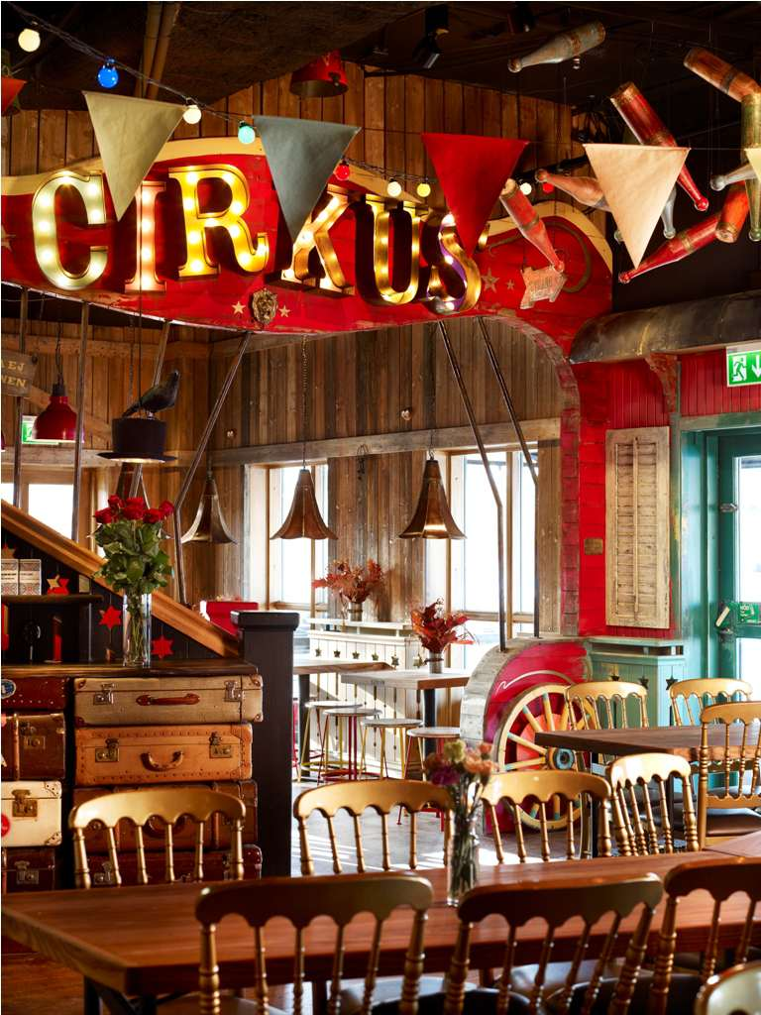
Ресторан
Не уходите из Юнибакен голодными, ведь у нас есть большой ресторан для больших и маленьких лакомок. Здесь вы можете вкусно покушать, купить свежую выпечку, сладости и мороженое. Из окна ресторана открывается вид на Стокгольм и залив Нюбрувикен. В вечерний час закрытия в Юнибакен происходит чудесное превращение. Дом приключений для детей превращается в необычное место проведения торжеств для тех, кто постарше, и ресторан готов принимать новых гостей.
Живой театр и временные игровые выставки
Ни один день в Юнибакен не похож на другой. Здесь всегда готовы новые сюрпризы – то ли это маскарадный макияж, то ли занятия для умелых ручек, то ли детский театр. Юнибакен – одна из самых больших детских сцен Швеции, и каждый день здесь показывают новые представления!

